Московский Авиационный Институт

(Национальный Исследовательский Университет)

Факультет информационных технологий и прикладной математики

Кафедра вычислительной математики и программирования

**Курсовой проект по курсу**

**«Операционные системы»**

Студент: Куценко Максим Дмитриевич

Группа: М8О–212Б–22

Вариант: 39

Преподаватель: Соколов Андрей Алексеевич

Оценка: __________

Дата: __________

Подпись: __________

**Москва, 2023.**

**Постановка задачи**

## Задание

На языке C\C++ написать программу, которая:

1. По конфигурационному файлу в формате ini принимает спроектированный DAG джобов и проверяет на корректность: отсутствие циклов, наличие только одной компоненты связанности, наличие стартовых и завершающих джоб. Структура описания джоб и их связей произвольная.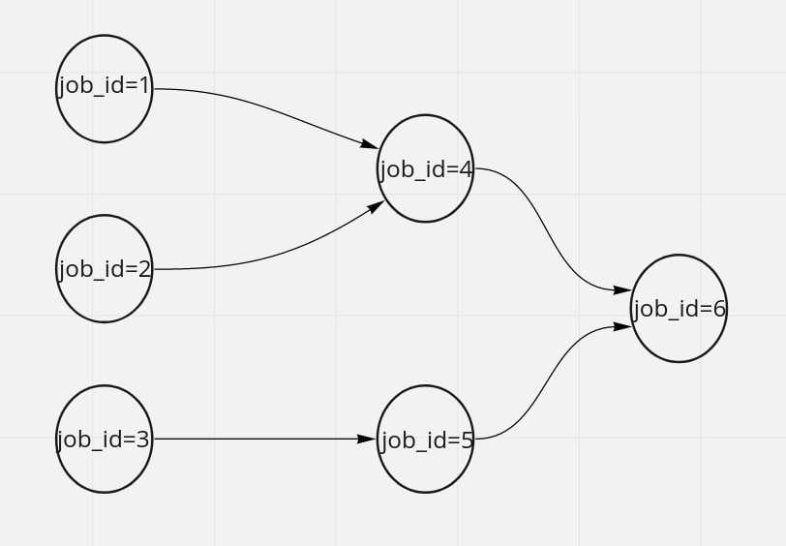

2. При завершении джобы с ошибкой, необходимо прервать выполнение всего DAG’а и всех запущенных джоб. 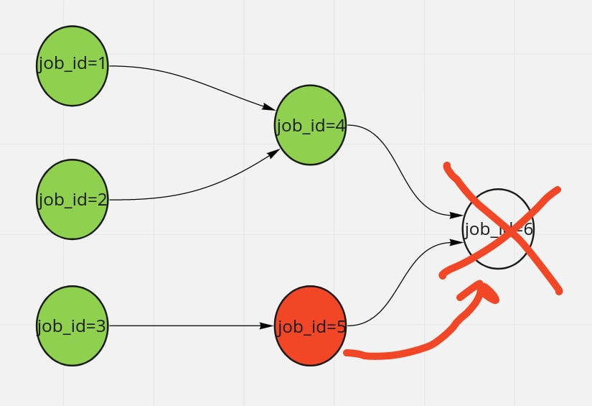

3. (на оценку 4) Джобы должны запускаться максимально параллельно. Должны быть ограниченны параметром – максимальным числом одновременно выполняемых джоб.

* DAG - Directed acyclic graph. Направленный ациклический граф.

** Джоб(Job) – процесс, который зависит от результата выполнения других процессов (если он не стартовый), которые исполняются до него в DAG, и который порождает данные от которых может быть зависят другие процессы, которые исполняются после него в DAG (если он не завершающий).

**Вариант 39:** Ini\Barrier (Ini)

**Общие сведения о программе**

Основной файл программы - main.cpp. Файл с программой джоба — job.cpp. Также используется заголовочные файлы: unistd.h, wait.h, iostream, sstream, vector, string, unordered_set, unordered_map, queue, mutex, thread, signal.h, random.

В программе используются следующие системные вызовы:

1. **fork** – создание дочернего процесса.
2. **kill** – отправляет сигнал процессу для завершения.
3. **execv** – выполняет файл.
4. **waitpid** – ожидает завершения процесса и принимает от него сигнал
5. **raise** — используется для остановки дочернего процесса.

**Общий метод и алгоритм решения**.

Для работы с конфигурационным файлом формата Ini используется заголовочный файл SimpleIni.h (<https://github.com/brofield/simpleini>).

Граф мы храним в unordered_map, где в соответствие каждой вершине ставится вектор с вершинами, в которые есть путь из данной.

Для нахождения циклов используется модификация обхода в глубину, в которой отслеживается, находится ли вершина, в которую совершается переход, в текущем пути.

Для проверки на наличие только одной компоненты связности сначала в граф «достраивается» до неориентированного, после чего происходит поиск в глубину для одной из вершин. Если после этого хотя бы одна вершина не посещена, то компонента связности не одна.

Далее мы проходимся по графу и ищем вершины, в которые не входят и из которых не выходят дуги. На основе результатов составляем вектор стартовых джобов start_jobs и вектор конечных джобов final_jobs.

Элементы из вектора стартовых джобов заносятся в очередь на исполнение planned_jobs. Далее мы для каждой такой джобы вызываем соответственно создание процесса через fork() и исполнение программы через exec(), после чего мы заносим номер джобы и её pid в очередь исполняемых джобов running_jobs.

Очередь исполняемых джобов просматривается потоком control_thread, в котором проверяется, что джоба заканчивается нормально. В случае нормального завершения проверяется, находится ли данная джоба в векторе конечных джобов, в зависимости от этого удаляется. В случае какого-либо странного поведения джобы (в примере: остановки через SIGSTOP) мы пишем, что не ней совершилась ошибка, после чего через kill останавливаем все находящиеся в очереди исполняемых джобов процессы по их pid и прерываем выполнение программы.

Если ошибок на протяжении выполнения программы не происходит, мы доходим до всех конечных джобов, выходим из циклов и заканчиваем работу программы.

Число запущенных на данный момент джобов регулируется отдельной переменной active_amount с максимальным значением max_jobs. Переменная увеличивается при создании джоба и уменьшается при считывании его статуса через waitpid() с учётом нормального завершения.

**Основные файлы программы**

**CmakeLists.txt**

cmake_minimum_required(VERSION 3.10)

project(CW)

set(CMAKE_CXX_STANDARD 20)

set(CMAKE_CXX_STANDARD_REQUIRED ON)

include_directories(${CMAKE_CURRENT_SOURCE_DIR}/include)

add_executable(main main.cpp)

add_executable(job job.cpp)

set(SOURCE_FILE "${CMAKE_SOURCE_DIR}/config.ini")

set(DESTINATION_DIR "${CMAKE_BINARY_DIR}")

configure_file(${SOURCE_FILE} ${DESTINATION_DIR} COPYONLY)

**main.cpp:**

#include <unistd.h>

#include <wait.h>

#include <iostream>

#include <sstream>

#include <vector>

#include <string>

#include <unordered_set>

#include <unordered_map>

#include <queue>

#include <mutex>

#include <thread>

#include "SimpleIni.h"

bool has_cycle(const int &node,

const std::unordered_map<int, std::vector<int>> &graph,

std::unordered_map<int, bool> &visited,

std::unordered_map<int, bool> &path_st) {

if (!visited[node]) {

visited[node] = true;

path_st[node] = true;

for (const auto &neighbor: graph.at(node)) {

if (!visited[neighbor] && has_cycle(neighbor, graph, visited, path_st)) {

return true;

}

else if (path_st[neighbor]) {

return true;

}

}

}

path_st[node] = false;

return false;

}

bool has_cycle(const std::unordered_map<int, std::vector<int>> &graph) {

std::unordered_map<int, bool> visited;

std::unordered_map<int, bool> path_st;

for (const auto &node: graph) {

if (has_cycle(node.first, graph, visited, path_st)) {

return true;

}

}

return false;

}

void DFS(const int &node,

const std::unordered_map<int, std::vector<int>> &graph,

std::unordered_map<int, bool> &visited) {

visited[node] = true;

for (const auto &neighbor: graph.at(node)) {

if (!visited[neighbor]) {

DFS(neighbor, graph, visited);

}

}

}

bool one_component(std::unordered_map<int, std::vector<int>> graph) {

for (const auto &node : graph) {

for (const auto &edge : node.second) {

if (graph.find(edge) == graph.end()) {

std::vector<int> nv;

nv.push_back(node.first);

graph[edge] = nv;

} else {

graph[edge].push_back(node.first);

}

}

}

std::unordered_map<int, bool> visited;

int components = 0;

for (const auto &node: graph) {

if (!visited[node.first]) {

DFS(node.first, graph, visited);

components++;

if (components > 1) {

return false;

}

}

}

return true;

}

std::vector<int> starting(const std::unordered_map<int, std::vector<int>> &graph) {

std::unordered_set<int> nodes_in;

for (const auto &node: graph) {

if (!node.second.empty()) {

for (const auto &edge: node.second) {

nodes_in.insert(edge);

}

}

}

std::vector<int> start_nodes;

for (const auto &node: graph) {

if (nodes_in.find(node.first) == nodes_in.end()) {

start_nodes.push_back(node.first);

}

}

return start_nodes;

}

std::vector<int> ending(const std::unordered_map<int, std::vector<int>> &graph) {

std::unordered_set<int> nodes_out;

for (const auto &node: graph) {

if (!node.second.empty()) {

nodes_out.insert(node.first);

}

}

std::vector<int> end_nodes;

for (const auto &node: graph) {

if (nodes_out.find(node.first) == nodes_out.end()) {

end_nodes.push_back(node.first);

}

}

return end_nodes;

}

int main() {

//std::unordered_map<int, std::string> bars;

//std::unordered_map<std::string, std::vector<int>> bar_nodes;

std::unordered_map<int, std::vector<int>> graph;

CSimpleIniA ini;

ini.LoadFile("config.ini");

CSimpleIniA::TNamesDepend sections;

ini.GetAllSections(sections);

for (const auto &section: sections) {

std::string key = section.pItem;

std::string edge_str = ini.GetValue(key.c_str(), "edges", "");

std::istringstream edge_input(edge_str);

std::vector<int> edges;

int num;

while (edge_input >> num) {

edges.push_back(num);

if (edge_input.peek() == ',') {

edge_input.ignore();

}

}

int num_key = stoi(key);

graph[num_key] = edges;

/*std::string bar = ini.GetValue(key.c_str(), "bars", "");

if (bar!= "") {

bars[num_key] = bar;

if (bar_nodes.find(bar) == bar_nodes.end()) {

std::vector<int> nv;

nv.push_back(num_key);

bar_nodes[bar] = nv;

} else {

bar_nodes[bar].push_back(num_key);

}

}*/

}

bool stop = false;

if (has_cycle(graph)) {

std::cout << "Есть цикл!" << std::endl;

stop = true;

}

if (!one_component(graph)) {

std::cout << "Число компонент связности графа не равно 1!" << std::endl;

stop = true;

}

std::vector<int> start_jobs = starting(graph);

if (start_jobs.empty()) {

std::cout << "Нет начальных точек у графа" << std::endl;

stop = true;

}

std::vector<int> final_jobs = ending(graph);

if (final_jobs.empty()) {

std::cout << "Нет конечных точек у графа" << std::endl;

stop = true;

}

if (stop) return 1;

int max_jobs = 3;

/*std::cout << "Введите максимальное число одновременных процессов: " << std::endl;

std::cin >> max_jobs;

if (max_jobs<=0) {

std::cout << "Неверное число!" << std::endl;

return 2;

}*/

std::unordered_map<int, int> enter_step;

for (const auto &node: graph) {

enter_step[node.first] = 0;

}

for (const auto &node: graph) {

for (const auto &edge: node.second) {

enter_step[edge]++;

}

}

std::queue<int> planned_jobs;

for (const auto &elem: start_jobs) {

planned_jobs.push(elem);

}

std::queue<std::pair<int, pid_t>> running_jobs;

std::mutex active_mutex, end_mutex;

int active_amount = 0;

bool finished = false;

std::thread capture_thread([&](){

while (!finished) {

while (!running_jobs.empty()) {

int id;

pid_t pid;

{

std::lock_guard<std::mutex> lock(active_mutex);

id = running_jobs.front().first;

pid = running_jobs.front().second;

running_jobs.pop();

}

int status;

waitpid(pid, &status, WUNTRACED);

if (!WIFEXITED(status)) {

std::lock_guard<std::mutex> lock(end_mutex);

std::cout << "Job " << id << " завершился с ошибкой" << std::endl;

finished = true;

kill(pid,SIGKILL);

while (!running_jobs.empty()) {

pid = running_jobs.front().second;

running_jobs.pop();

kill(pid,SIGKILL);

}

} else {

if (graph[id].size() == 0) {

final_jobs.erase(std::remove(final_jobs.begin(), final_jobs.end(), id), final_jobs.end());

} else {

for (const auto &edge: graph.at(id)) {

enter_step[edge]--;

if (enter_step[edge] == 0) {

planned_jobs.push(edge);

}

}

}

std::lock_guard<std::mutex> lock(active_mutex);

active_amount--;

}

}

}

});

while (!final_jobs.empty()) {

if (finished) break;

while (!planned_jobs.empty() && active_amount < max_jobs) {

std::lock_guard<std::mutex> lock(end_mutex);

if (finished) break;

int job = planned_jobs.front();

planned_jobs.pop();

pid_t pid = fork();

if (pid == -1) {

return 3;

} else if (pid == 0) {

execl("job", "job", std::to_string(job).c_str(), NULL);

exit(-1);

}

{

std::lock_guard<std::mutex> lock(active_mutex);

running_jobs.emplace(job, pid);

active_amount++;

}

}

}

finished = true;

capture_thread.join();

}

**Конфигурационный файл config.ini:**

[0]

edges = 10

bars =

[5]

edges = 4,1

bars =

[2]

edges = 4,1

bars =

[4]

edges = 7

bars =

[1]

edges = 6,7,8

bars =

[8]

edges = 0,10

bars =

[6]

edges = 8

bars =

[10]

edges =

bars =

[7]

edges = 0

bars =

[3]

edges = 1,6

bars =

**job.cpp:**

#include <iostream>

#include <unistd.h>

#include <signal.h>

#include <random>

int main(int argc, char* argv[]){

std::cout << "Запущена русская рулетка " << argv[1] << std::endl;

std::random_device rd;

std::mt19937 gen(rd());

std::uniform_int_distribution<int> distribution(0, 9);

if (distribution(gen) == 0) {

raise(SIGSTOP);

}

**}**

**Примеры работы**

Тестирование производилось при помощи программы “русской рулетки”, которая с указываемым шансом останавливает текущий процесс.

Запущена русская рулетка 3

Запущена русская рулетка 5

Запущена русская рулетка 2

Запущена русская рулетка 4

Запущена русская рулетка 1

Запущена русская рулетка 6

Запущена русская рулетка 7

Запущена русская рулетка 8

Запущена русская рулетка 0

Запущена русская рулетка 10

**[Maxim@HONOR-MB15 src]$**

Запущена русская рулетка 5

Запущена русская рулетка 3

Запущена русская рулетка 2

Запущена русская рулетка 4

Запущена русская рулетка 1

Запущена русская рулетка 6

Запущена русская рулетка 7

Job 7 завершился с ошибкой

**[Maxim@HONOR-MB15 src]$**

**Вывод**

Научился работать с файлом Ini, изучил его основную структуру. В процессе выполнения курсового проекта вспомнил алгоритмы на графах, научился запускать процессы по определённой схеме.

Наибольшую сложность представила синхронизация джобов и проверка их на нормальное выполнение. Изначально предполагалось использовать только цикл для всего процесса запуска джобов, но в итоге пришлось добавить поток, а также использовать мьютексы.